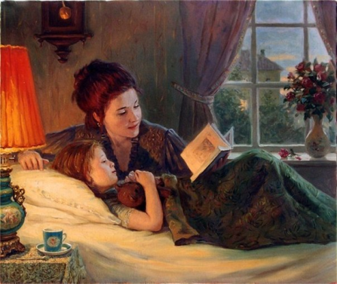
Вопрос, какие сказки читать детям разных возрастов, как правильно выбрать сказку, которая будет действительно полезной малышам, на самом деле волнует много родителей.
Есть несколько основных правил выбора полезной сказки
В сказке, которую мы начинаем читать малышу, все должно заканчиваться хорошо. Какие угодно приключения могут происходить с героями на протяжении всего сюжета, но в конце добро обязательно должно победить. Для ребенка это будет означать, что мир полон добра и несправедливость всегда будет наказана. Таким образом, жизнь ребенка наполняется светом и улыбкой.
Другое важное условие доброй сказки такое: те персонажи, которые в сказке выглядят маленькими и беспомощными, должны побеждать. Когда мы читаем сказку своему малышу, он идентифицируется с образами маленьких персонажей.
Ведь он и сам маленький. Поэтому, когда более слабые персонажи сказки остаются победителями, Ваш ребенок торжествует. Он получил компенсацию за свою беспомощность перед этим миром.
И еще, такие сказки показывают маленькому ребенку, что, несмотря на то, что ты мал и многое не умеешь, ты можешь добиться своего, если, конечно, будешь очень стараться.
Каждый малыш выбирает в читаемой сказке любимый персонаж, который всегда находит выход из трудных ситуаций и даже, если ему трудно, то он может справиться с этим. Это очень важный момент каждой сказки. Так ребенок, проходя вместе с любимым персонажем по волнам сказочной истории, набирается опыта и затем, уже, будучи взрослым, именно так движется по жизни, встречаясь с трудностями и преодолевая их.
Страшные сказки
Сказки порой полны препятствий и достаточно страшных моментов. Многие родители стараются не читать детям страшных сказок, полагая, что они могут начать бояться чего-то в жизни после таких сюжетов.
Скажу так. Если до прочтения страшных сказок у ребенка уже появились страхи, то страшные сказки, конечно, могут их усилить. Здесь важно, чтобы уровень страха в читаемой сказке был переносим для Вашего малыша. Поэтому очень важно читать сказки в соответствии с возрастом ребенка.
Сказки - по возрасту
Так, самым маленьким деткам, примерно до полутора лет лучше читать сказки: «Колобок», «Курочка – ряба», «Репка», сказочки в стихах. В этих сказках присутствуют только животные и переживания, которые происходят с персонажами этих сказок, переносимы для малыша.
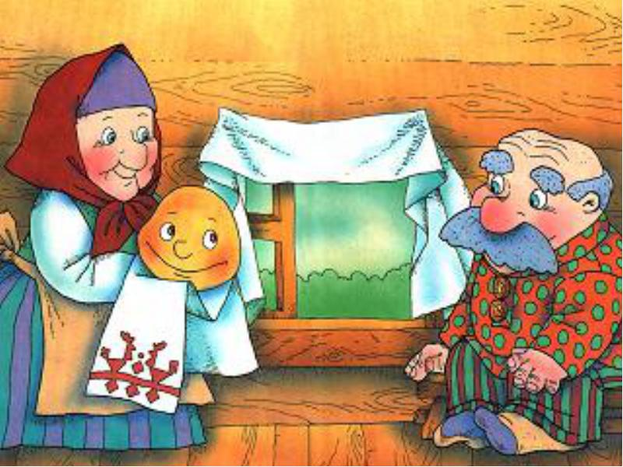

Для деток чуть старше можно предложить сказки с чуть более сложным сюжетом, а именно: « Зайка-зазнайка», «Заяц и лиса», любые другие сказки с сюжетами о животных.
Детям 4-5 лет уже можно рассказывать сказки, где наряду с персонажами зверей появляются люди. Это такие сказки, как: «Маша и медведь», « Гуси-лебеди», « Раковая шейка», «Кот в сапогах» и любые другие, которые вы подберете для своего малыша.
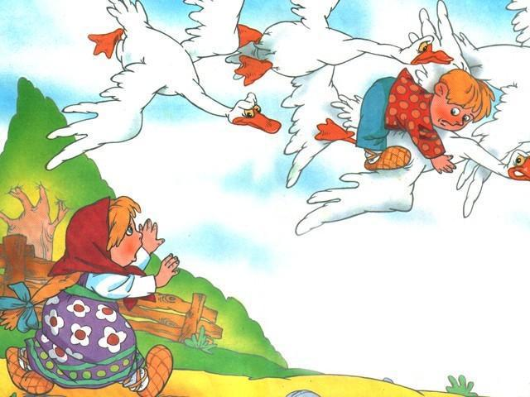
У детей пяти лет преобладает магическое мышление, и они, действительно, верят в волшебную палочку и другие чудеса. В связи с этим волшебные сказки предлагаются детям постарше. Тут приходит время «Золушки», «Дюймовочки», «Русалочки» и любых других сказок, в которых происходят чудеса и волшебные превращения.
Для детей старшего возраста очень полезны сказки: « Снежная королева», «Волшебник изумрудного города», «Щелкунчик», « Двенадцать месяцев».
Всегда важно читать сказки своего народа. Те, которые впитали многое от культуры и исторических традиций Родины. Когда малыш маленький, ему лучше читать русские народные сказки, потому что они полны мудрости наших дедов и отцов.
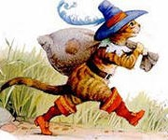
Авторские сказки лучше читать детям постарше, потому что в авторской сказке обычно много личных переживаний автора и маленькому ребенку их еще трудно понять и принять.

ПРИЯТНОГО ВРЕМЯПРОВОЖДЕНИЯ!

Муниципальное бюджетное дошкольное образовательное учреждение

Детский сад комбинированного вида № 24 «Пчелка».

«КАК ВЫБРАТЬ СКАЗКУ?»

Восптатель : Бакланова О.А.

Г.Бердск

